FRANÇAIS
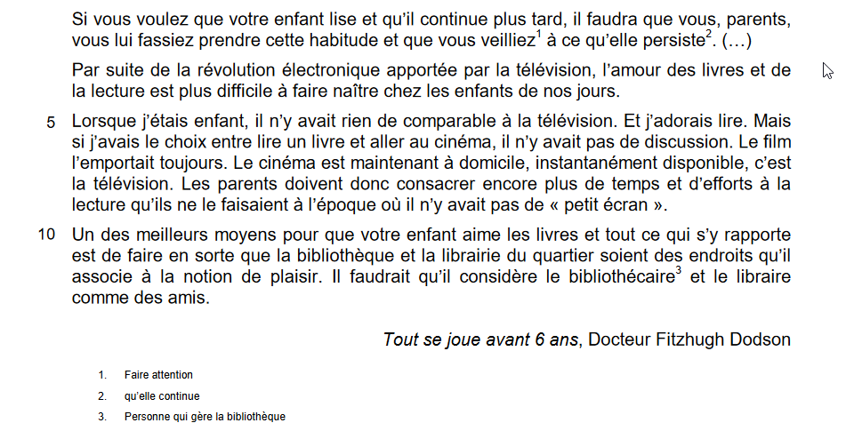
(Certification de Formation Générale – Session 2015)

Lis le texte à haute voix et chronomètre-toi.

Écris les temps réalisés :
- Ce texte est un texte (coche la bonne réponse)
Explicatif Narratif Descriptif

- A qui s’adresse l’auteur du texte ?
..........................................................................................................................................................
- Choisis la phrase qui résume le mieux ce texte (coche la bonne réponse) :
Les enfants ne doivent pas regarder la télévision.
Il est important que les enfants aiment lire.
Les parents doivent emmener leurs enfants au cinéma.
- Relève la phrase qui montre que l’auteur aimait le cinéma quand il était jeune.
...................................................................................................................................................................................................................................................................................................................................................................................................
- A la fin du troisième paragraphe, l’auteur parle de « petit écran ». De quoi s’agit-il?
...............................................................................................................................................
6.De quoi parle-t-on quand on parle de films sur « grand écran »?
..............................................................................................................................................
Conjugaison.
- A quel temps les verbes des lignes 5 et 6 sont-ils conjugués ?
...............................................................................................................................................

- Réécris ces phrases au présent:
« Et j’adorais lire. Mais si j’avais le choix entre lire un livre et aller au cinéma, il n’y avait pas de discussion. Le film l’emportait toujours.»
..................................................................................................................................................................................................................................................................................................................................................................................................................................................................
Production d’écrit
- Et toi, aimes-tu lire ? Préfères-tu lire un livre ou aller au cinéma ? Justifie ta réponse en une dizaine de lignes
………………………………………………………………………………………………………………………………………………………………………………………………………………………………………………………………………………………………………………………………………………………………………………………………………………………………………………………………………………………………………………………………………………………………………………………………………………………………………………………………………………………………………………………………………………………………………………………………………………………………………………………………………………………………………………………………………………………………………………………………………………………………………………………………………………………………………………………………………………………………………………………………………………………………………………………………………………………………………………………………………………………………………………………………………………………………………………………………………………………………………………………………………………………………………………………………………………………………………………………………………………………………………………………………………………………………………………………………………………………………………………………………………………………………………………………………………………………………………………………………………………………………………………………………………………………………………………………………………………………………………………………………………………

